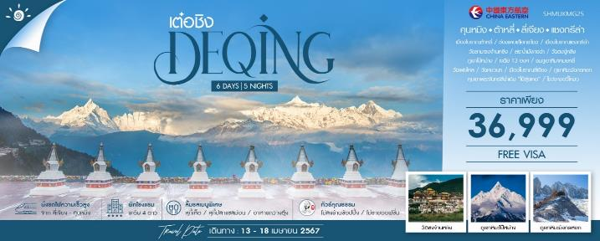
วันที่ | กำหนดการ | เช้า | เที่ยง | เย็น | โรงแรม
1 | กรุงเทพ (สุวรรณภูมิ) - คุนหมิง (MU9622: 07.50-11.30) - ต้าหลี่ - เมืองโบราณต้าหลี่ | X |  |  | DALI REGENT HOTEL  หรือเทียบเท่าระดับ 4 ดาว
2 | ต้าหลี่ - ช่องแคบเสือกระโดด (รวมบันไดเลื่อนขึ้นลง) - เมืองโบราณแชงกรีล่า |  |  |  | SHUJING MUYUNHOTEL  หรือเทียบเท่าระดับ 4 ดาว
3 | วัดลามะซงจ้านหลิง - เต๋อชิง - วัดตงจู๋หลิง - ชมภูเขาไป๋หม่าง - เจดีย์ 13 องค์ |  |  |  | GUANJINGTINTANG HOTELหรือเทียบเท่าระดับ 4 ดาว
4 | ชมภูเขาหิมะเหมยหลี่ - วัดเฟยไหล - ลี่เจี่ยง - เมืองโบราณลี่เจียง |  |  |  | JP HYLLISHOTEL  หรือเทียบเท่าระดับ 4 ดาว
5 | ภูเขาหิมะมังกรหยก (นั่งกระเช้าใหญ่) - หุบเขาพระจันทร์สีน้ำเงิน “ไป๋สุ่ยเหอ” (รวมรถกอล์ฟ) - โชว์จางอวี้โหมว - สระน้ำมังกรดำ |  |  |  | JP HYLLISHOTEL  หรือเทียบเท่าระดับ 4 ดาว
6 | ลี่เจียง - นั่งรถไฟความเร็วสูง - คุนหมิง - วัดหยวนทง - อิสระช้อปปิ้งถนนคนเดิน - คุนหมิง - กรุงเทพ (สุวรรณภูมิ) (MU9621: 20.45-22.15)
กรุณาเตรียมค่าทิปหัวหน้าทัวร์,ไกด์และคนขับรถ จำนวน 1,500 บาท ตลอดการเดินทาง

ไฮไลท์ของการท่องเที่ยวทริปนี้
ทริปเดียวเที่ยวครบ 2 ภูเขาหิมะศักดิ์สิทธิ์ (ภูเขาไป๋หม่าง และภูเขาหิมะเหมยหลี่)
นั่งกระเช้าไฟฟ้า(กระเช้าใหญ่) พิชิตภูเขาหิมะมังกรหยก
"Impression Lijiang" การแสดงอลังการ ผลงานจาง อี้โหมว
หุบเขาพระจันทร์สีน้ำเงิน "ทะเลสาบสีน้ำเงิน" (รวมนั่งรถกอล์ฟ)
เมืองจงเตี้ยน “แชงกรีล่า” สถานที่แห่งนี้จึงได้ชื่อว่า “ ดินแดนแห่งความฝัน ”
ช่องแคบเสือกระโดด "Tiger Leaping Gorge" (รวมบันไดเลื่อนขึ้น-ลง)
นั่งรถไฟความเร็วสูงจากลี่เจียงไปคุนหมิงไม่เสียเวลานั่งรถนาน

โปรแกรมการเดินทาง
วันแรก กรุงเทพ (สุวรรณภูมิ) - คุนหมิง (MU9622: 07.50-11.30) - ต้าหลี่ - เมืองโบราณต้าหลี่

05.00 น. คณะพร้อมกันที่ ท่าอากาศยานสุวรรณภูมิ ณ อาคารผู้โดยสารขาออก (ระหว่างประเทศ) ชั้น 4 ประตู 9 บริเวณ ISLAND-U โดยสายการบิน CHINA EASTERN AIRLINES โดยมีเจ้าหน้าที่จากทางบริษัทฯ คอยต้อนรับและอำนวยความสะดวกแด่ท่านก่อนออกเดินทาง

07.50 น. เหินฟ้าสู่ เมืองคุนหมิง โดยสายการบิน CHINA EASTERN AIRLINES เที่ยวบินที่ MU9622
(บริการอาหารว่างบนเครื่อง)
11.30 น. เดินทางถึง สนามบินนานาชาติฉางสุ่ย เมืองคุนหมิง เมืองหลวงและเป็นเมืองที่ใหญ่ที่สุดในมณฑลยูนนาน ได้สมญานามว่า “ นครแห่งฤดูใบไม้ผลิ หลังผ่านพิธีการตรวจคนเข้าเมือง นำท่านเดินทางสู่เมืองฉู่สง
เที่ยง รับประทานอาหารกลางวัน ณ ภัตตาคาร
บ่าย นำท่านเดินทางสู่ เมืองต้าหลี่ (ใช้เวลาเดินทางประมาณ 5 ชั่วโมง) เขตปกครองตนเองทางตะวันตกเฉียงใต้ของจีน ในมณฑลยูนนานตั้งอยู่ระหว่างทะเลสาบเอ๋อไห่กับภูเขาฉางซานที่ระดับ 1,975 เมตร นำท่านชม เมืองโบราณต้าหลี่ สัมผัสบรรยากาศอันสงบเงียบของ เมืองไท่เหอ อันเป็นนครหลวงของอาณาจักรโบราณน่านเจ้า
ค่ำ รับประทานอาหารค่ำ ณ ภัตตาคาร
พักที่ DALI REGENT HOTEL หรือเทียบเท่า ระดับ 4 ดาว
วันที่สอง ต้าหลี่ - ช่องแคบเสือกระโดด (รวมบันไดเลื่อนขึ้นลง) - เมืองโบราณแชงกรีล่า

เช้า รับประทานอาหารเช้า ณ ห้องอาหารโรงแรม
นำท่านเดินทางสู่ เมืองจงเตี้ยน “ แชงกรีล่า ” (ใช้เวลาเดินทางประมาณ 2.30 ชั่วโมง) ซึ่งอยู่ทางทิศ ตะวันออกเฉียงเหนือของมณฑลยูนนานซึ่งมีพรมแดนติดกับอาณาเขตหนาซี ของเมืองลี่เจียง และอาณาจักรหยี ของเมืองหนิงหลาง สถานที่แห่งนี้จึงได้ชื่อว่า “ ดินแดนแห่งความฝัน ” ระหว่างทางนำท่านชม ช่องแคบเสือกระโดด (รวมบันไดเลื่อนขึ้น-ลง) ซึ่งเป็นช่องแคบช่วงแม่น้ำแยงซีไหลลงมาจากจินซาเจียง (แม่น้ำทรายทอง) เป็นช่องแคบที่มีน้ำไหลเชี่ยวมาก ช่วงที่แคบที่สุดประมาณ 30 เมตร
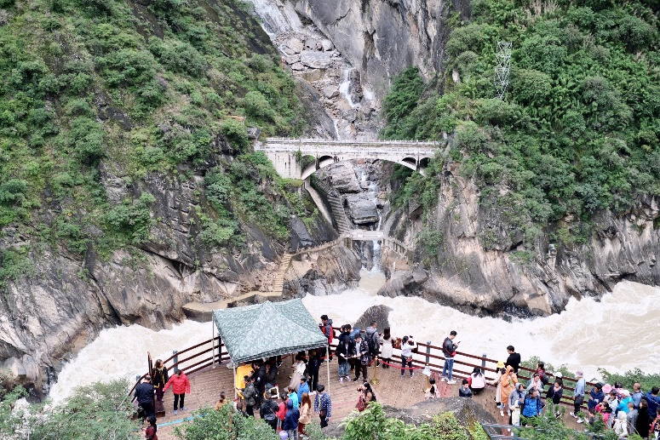
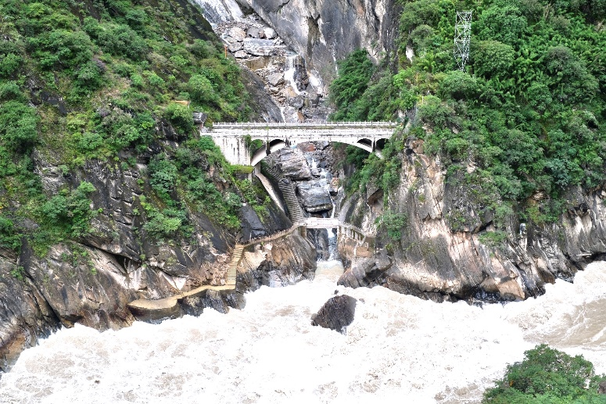
เที่ยง รับประทานอาหารกลางวัน ณ ภัตตาคาร
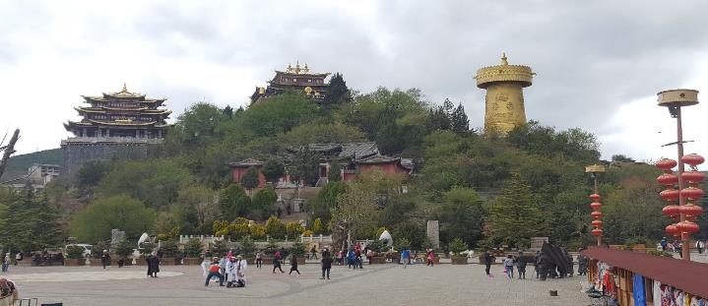
บ่าย นั้นนำท่านเดินทางสู่ เมืองโบราณแชงกรีล่า เป็นศูนย์รวมของวัฒนธรรมชาวทิเบตลักษณะคล้ายชุมชนเมืองโบราณทิเบตซึ่งเต็มไปด้วยร้านค้าของคนพื้นเมืองและร้านขายสินค้าที่ระลึกมากมาย

ค่ำ รับประทานอาหารค่ำ ณ ภัตตาคาร
พักที่ SHUJING MUYUN HOTEL หรือเทียบเท่า ระดับ 4 ดาว****
วันที่สาม วัดลามะซงจ้านหลิง - เต๋อชิง - วัดตงจู๋หลิง - ชมภูเขาไป๋หม่าง - เจดีย์ 13 องค์

เช้า รับประทานอาหารเช้า ณ ห้องอหารโรงแรม

นำท่านเดินทางสู่ วัดลามะซงจ้านหลิง สร้างขึ้นในปี ค.ศ. 1679 เป็นวัดลามะที่มีอายุเก่าแก่กว่า 300 ปี มีพระลามะจำพรรษาอยู่กว่า 700 รูป สร้างขึ้นโดยดะไลลามะองค์ที่ 5 มีโบราณวัตถุมากมาย รวมทั้งรูปปั้นทองสัมฤทธิ์ที่มีชื่อเสียงมากที่สุด

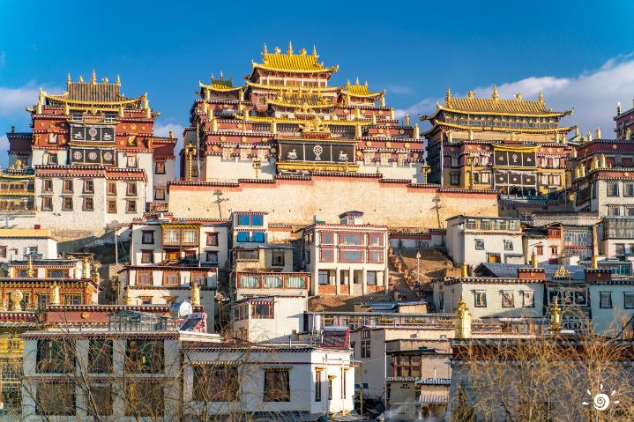
จากนั้นนำท่านออกเดินทางสู่ เมืองเต๋อชิง (ใช้เวลาเดินทางประมาณ 2.30 ชั่วโมง) เป็นอำเภอที่ตั้งอยู่เหนือสุดของภาคตะวันตกเฉียงเหนือของมณฑลยูนนาน ด้านตะวันตกเชื่อมกับเขตปกครองตนเองทิเบต ด้านตะวันออกติดกับมณฑลเสฉวน เทือกเขานู่ซานที่ยาวแคบ และแม่น้ำล่านช่างเจียงที่เชี่ยวกราก ขนานกันเป็นแนวยาวจากเหนือลงใต้ ประกอบเป็นภูมิประเทศภูดอยหุบเขาที่มีลักษณะพิเศษ ภูเขาหิมะ ธารน้ำแข็ง และเต็มไปด้วยป่าดงที่หนาทึบ เนื่องจากมีสภาพแวดล้อมที่เงียบสงบ อากาศสดชื่น เมืองเต๋อชิงได้พัฒนาเป็นแหล่งท่องเที่ยวพักผ่อน หย่อนใจซึ่งเป็นที่นิยมชมชอบของผู้คนที่เสาะแสวงหาธรรมชาติ
เที่ยง รับประทานอาหารกลางวัน ณ ภัตตาคาร
บ่าย นำท่านเที่ยวชม วัดตงจู๋หลิน ซึ่งเป็นวัดทิเบตนิกายหมวกเหลือง ที่สำคัญที่สุดของยูนนาน ซึ่งอยู่ห่างจากจงเตี้ยน (แชงกรีล่า) ประมาณ 105 กิโลเมตร สร้างขึ้นในปี ค.ศ. 1667 มีพระลามะ (หมวกเหลือง) 200 กว่ารูป ตัวอาคารตั้งตระหง่านอยู่หน้าหุบเขาสูง ภายใต้อาคารเป็นเสาสีแดงจำนวน 108 ต้น ประดิษฐานพระพุทธรูปจากนครลาซา ซึ่งสร้างในสมัยราชวงศ์ถัง โดยรอบเป็นกุฏิลามะ และนำท่านชม "ภูเขาเขาหิมะไป๋หมาง" ซึ่งมีความสูงจากระดับน้ำทะเล ปานกลางที่ 4,450 เมตร เส้นทางนี้ตัดผ่านเทือกเขาหิมะ ผ่านป่าสนบนภูเขาที่ปกคลุมด้วยหิมะ นับเป็นเส้นทางที่งดงามที่สุด บางคนเรียกเส้นทางนี้ว่า "ถนนไต่ขอบฟ้า" เป็นแหล่งกำเนิดพืชพันธุ์หายาก อาทิ ไม้สน ต้นอาซาเลีย สัตว์ป่าหายากอย่างลิงสีทอง และแพนด้าเล็ก จากนั้นนำท่านชม เจดีย์ 13 องค์ เป็นตัวแทนยอดเขาแต่ละยอด
ค่ำ รับประทานอาหารค่ำ ณ ภัตตาคาร
พักที่ GUANJING TIANTANG HOTEL หรือเทียบเท่าระดับ 4 ดาว****
วันที่สี่ ชมภูเขาหิมะเหมยหลี่ - วัดเฟยไหล - ลี่เจี่ยง - เมืองโบราณลี่เจียง

เช้า รับประทานอาหารเช้า ณ ห้องอาหารโรงแรม
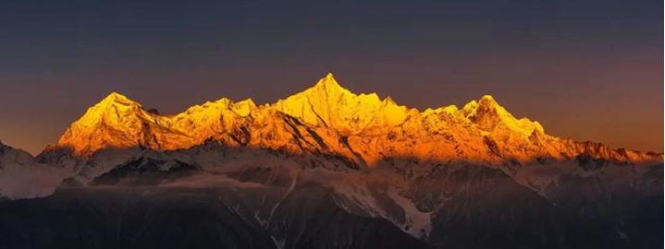
นำท่านชม ภูเขาหิมะเหมยหลี่ ซึ่งเป็นส่วนหนึ่งของแนวเทือกเขาหิมาลัยที่ทอดตัวลงมาจากหลังคาโลก ทิเบตเป็นแนวเทือกเขาที่ทอดตัวจากทิศเหนือลงมายังทิศใต้ (เทือกเขาด้านทิศเหนือ คือ “เหมยหลี่เสวี่ยซาน” ช่วงกลาง คือ “ไท่จื่อเสวี่ยซาน” และด้านทิศใต้ คือ “ปี้หลัวเสวี่ยซาน”) เหมยหลี่เป็นยอดเขาสูงสุดอันดับหนึ่งของมณฑลยูนนาน มีความสูงถึง 6,740 เมตรเหนือระดับน้ำทะเล เหม่ยลี่มีทั้งหมด 13 ยอด เรียกว่า เทือกเขาโอรสสวรรค์ (เทียนจื่อซาน) อันเป็นส่วนหนึ่งของเทือกเขาหิมาลัย โดยมี “คาวากาโป” เป็นยอดเขาที่สำคัญที่สุดและสูงที่สุด และถือเป็นหนึ่งในแปดยอดเขาศักดิ์สิทธิ์ของชาวทิเบตที่จะต้องมากราบนมัสการ

นำท่านเดินทางสู่ วัดเฟยไหล อยู่ห่างจากเมืองเต๋อชิงประมาณ 4 กิโลเมตร เป็นวัดทิเบตที่สำคัญอีกวัดหนึ่ง เนื่องจากเป็นวัดที่ชาวทิเบตมักจะเดินทางมาสักการะบูชาภูเขาหิมะอันศักดิ์สิทธิ์ที่อยู่เบื้องหน้า เป็นวัดที่สร้างขึ้นมานานกว่าพันปีแล้ว ตั้งแต่สมัยที่มีการเผยแพร่พระพุทธศาสนาเข้ามายังทิเบตในช่วงแรก เป็นวัดที่ไม่มีพระสงฆ์จำพรรษาอยู่ที่วัด โดยในวัดจะมีสถูปที่ใช้เป็นเตาเผาดอกไม้ เพื่อเป็นการสักการะต่อสิ่งศักดิ์สิทธิ์ และที่วัดแห่งนี้ยังสามารถมองเห็นภูเขาหิมะเหมยหลี่ได้อีกด้วย
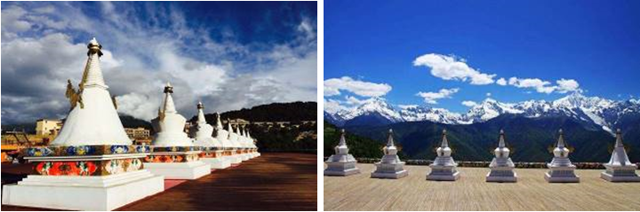

เที่ยง รับประทานอาหารกลางวัน ณ ภัตตาคาร
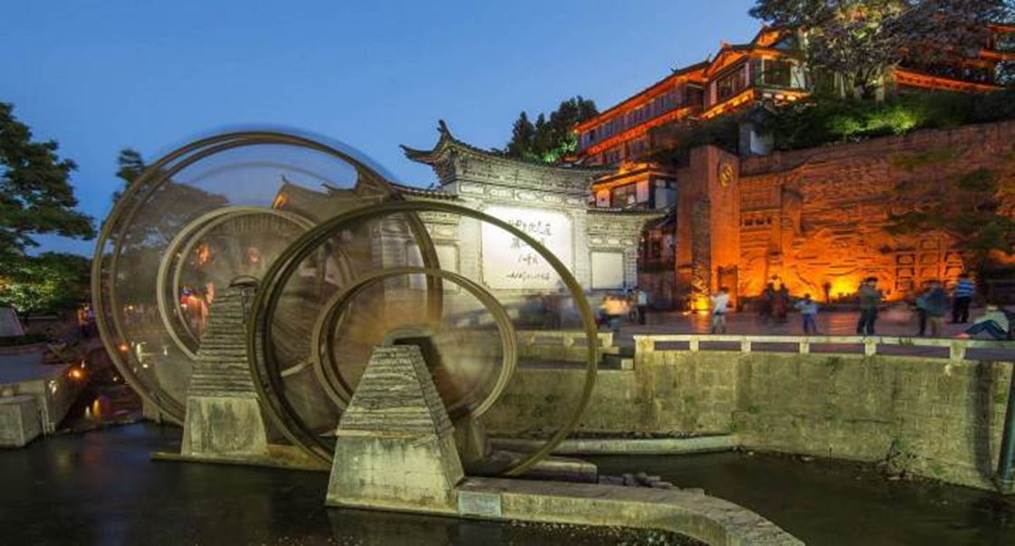
บ่าย นำท่านเดินทางสู่ เมืองลี่เจียง (ใช้เวลาเดินทางประมาณ 3 ชั่วโมง) เป็นเมืองซึ่งตั้งอยู่ในหุบเขาที่มีทัศนียภาพงดงาม เป็นถิ่นที่อยู่ของชาวหน่าซี จากนั้นนำท่านชม เมืองโบราณลี่เจียง ชมเมืองโบราณของชาวหน่าซี มีอายุย้อนหลังไปถึงราชวงศ์หยวนกว่า 800 ปี ได้รับประกาศจากองค์การยูเนสโก้ให้เป็น “ เมืองมรดกโลก ”

ค่ำ รับประทานอาหารค่ำ ณ ภัตตาคาร เมนูพิเศษ…สุกี้ปลาแซลมอน
พักที่ JP HILLY HOTEL หรือเทียบเท่าระดับ 4 ดาว****
วันที่ห้า ภูเขาหิมะมังกรหยก (นั่งกระเช้าใหญ่) - หุบเขาพระจันทร์สีน้ำเงิน “ไป๋สุ่ยเหอ” (รวมรถกอล์ฟ) -
โชว์จางอวี้โหมว - สระน้ำมังกรดำ

เช้า รับประทานอาหารเช้า ณ ห้องอาหารโรงแรม

นำทุกท่านเดินทางสู่ ภูเขาหิมะมังกรหยก ตั้งอยู่ทางตะวันตกเฉียงเหนือของเมืองเก่าลี่เจียง เป็นภูเขาสูงที่ตั้งตระหง่าน ซึ่งมีหิมะปกคลุมอยู่ตลอดทั้งปี จากนั้นนำท่าน โดยสารกระเช้าไฟฟ้า (กระเช้าใหญ่) ขึ้นสู่บริเวณจุดชมวิว บนเขาหิมะมังกรหยก ที่ความสูงระดับ 4,506 เมตรให้ท่านได้สัมผัสความหนาวเย็นและยิ่งใหญ่ของภูเขาแห่งนี้

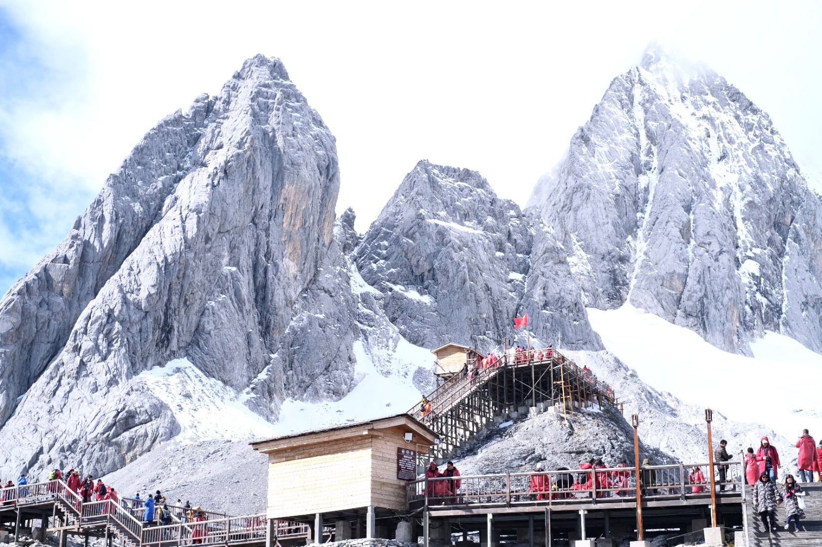

นำท่านชม IMPRESSION LIJIANG ผู้กำกับชื่อก้องโลก จางอวี้ โหมว ได้เนรมิตให้ภูเขาหิมะมังกร หยกเป็นฉากหลังและบริเวณทุ่งหญ้าเป็นเวทีการแสดง ใช้นักแสดงกว่า 600 ชีวิต

***โปรดทราบ !! โชว์ IMPRESSION LIJIANG หากมีการปิดการแสดงในวันนั้นๆ หรือปิดการแสดงในช่วงฤดูหนาว ไม่ว่าจะด้วยกรณีใดๆทำให้เข้าชมไม่ได้ ผู้จัดรับผิดชอบเพียงจัดโชว์พื้นเมือง LIJIANG LISHUI JINSHA (ในโรงละคร) แทนให้เท่านั้น โดยไม่ต้องแจ้งให้ทราบล่วงหน้าและไม่มีการคืนค่าใช้จ่ายใดๆทั้งสิ้น***
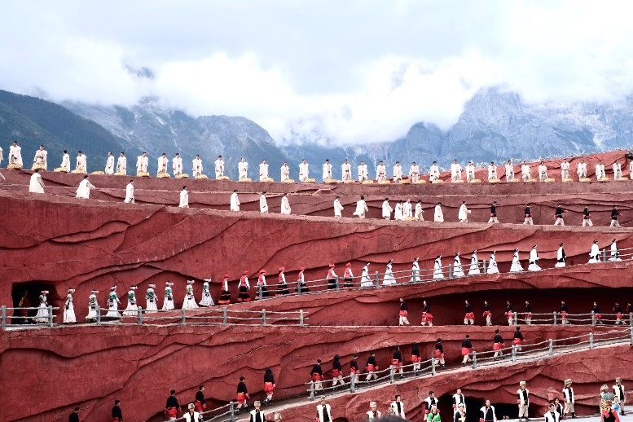
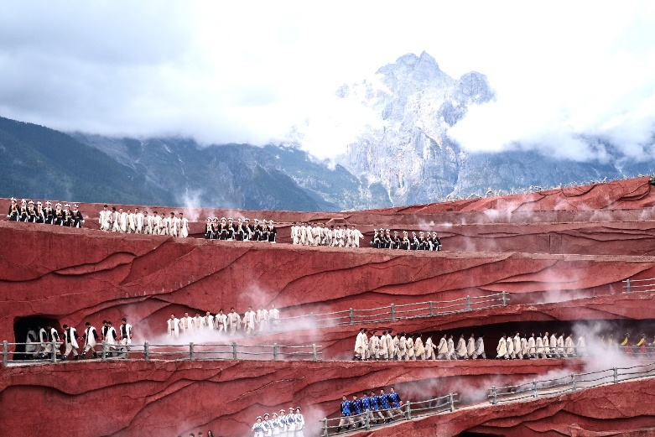

เที่ยง รับประทานอาหารกลางวัน ณ ภัตตาคาร

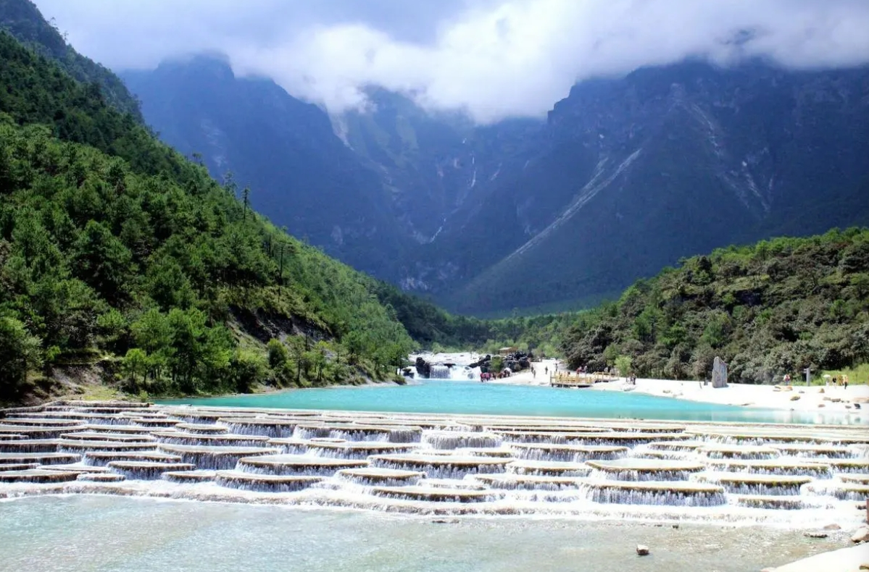
บ่าย นำท่านเที่ยวชม หุบเขาพระจันทร์สีน้ำเงิน “ไป๋สุ่ยเหอ”(รวมรถกอล์ฟ) เป็นหุบเขาที่อยู่ทางตะวันออกของภูเขาหิมะมังกรหยก นำท่านชม ธารน้ำขาว หรือน้ำตกไป๋สุ่ย ธารน้ำที่เป็นเชิงชั้นหินปูนสีขาว หลดหลั่นลามางดงาม ดุจจำลองความงดงามของอุทยานธารขาวกับหวงหลงมารวมกัน

จากนั้นนำท่านเดินทางสู่ สระมังกรดำ ชมความงดงามของอุทยานที่กว้างใหญ่ และน้ำในบึงที่ใสสะอาดมากจนสามารถสะท้อนภาพทิวทัศน์ของภูเขาหิมะให้เห็นได้อย่างชัดเจน

ค่ำ รับประทานอาหารค่ำ ณ ภัตตาคาร

พักที่ JP HILLY HOTEL หรือเทียบเท่าระดับ 4 ดาว****
วันที่หก ลี่เจียง - นั่งรถไฟความเร็วสูง - คุนหมิง - วัดหยวนทง - อิสระช้อปปิ้งถนนคนเดิน - คุนหมิง - กรุงเทพ (สุวรรณภูมิ) (MU9621: 20.45-22.15)

เช้า รับประทานอาหารเช้า ณ ห้องอาหารโรงแรม

นำท่านเดินทางสู่ สถานีรถไฟลี่เจียง เพื่อโดยสาร รถไฟความเร็วสูง มุ่งหน้าสู่ คุนหมิง (ใช้เวลาเดินทางประมาณ 3 ชั่วโมง)
(ทั้งนี้อาจจะมีการเปลี่ยนแปลงขบวนรถไฟ) หมายเหตุ: เพื่อความรวดเร็วในการขึ้น - ลงรถไฟ กระเป๋าเดินทาง และสัมภาระของแต่ละท่านจำเป็นต้องลากด้วยตนเอง จึงควรเลือกใช้กระเป๋าเดินทางแบบคันชักล้อลากที่มีขนาดไม่ใหญ่จนเกินไป

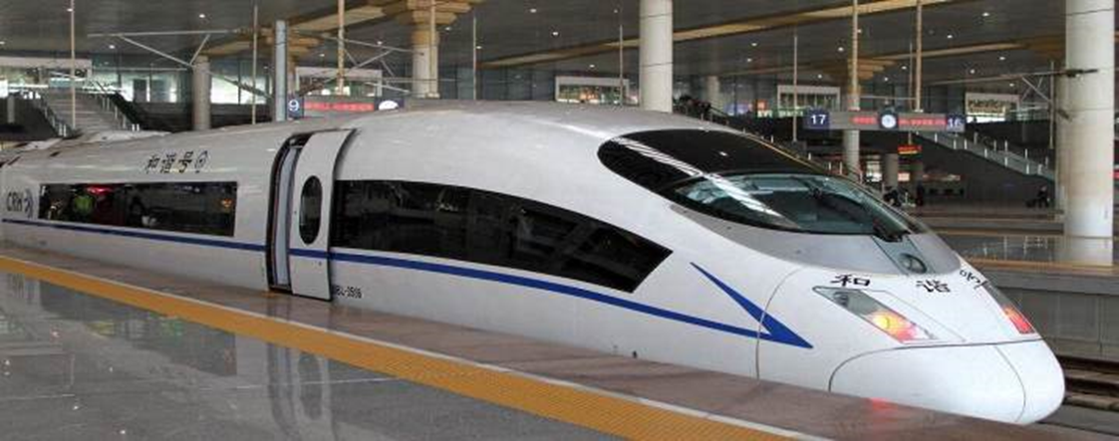
เที่ยง รับประทานอาหารกลางวัน ณ ภัตตาคาร เมนูพิเศษ…อาหารกวางตุ้ง
บ่าย นำท่านนมัสการสิ่งศักดิ์สิทธิ์ ณ วัดหยวนทง ซึ่งเป็น “วัดที่ใหญ่ที่สุดในนครคุนหมิง” มีประวัติความเป็นมายาวนานกว่า 1,200 ปี นำท่านนมัสการ พระพุทธรูปจำลอง ซึ่งอัญเชิญมาจากประเทศไทย
นำท่าน อิสระช้อปปิ้งถนนคนเดิน ให้ท่านได้เลือกซื้อสินค้าต่างๆ ฝากญาติสนิท มิตรสหายก่อนกลับ
ค่ำ รับประทานอาหารค่ำ ณ ภัตตาคาร เมนูพิเศษ…สุกี้เห็ด
สมควรแก่เวลานำท่านเดินทางสู่สนามบินเพื่อกลับกรุงเทพฯ
20.45 น. ออกเดินทางสู่ กรุงเทพฯ โดยสายการบิน CHINA EASTERN AIRLINES เที่ยวบินที่ MU9621
(บริการอาหารว่างบนเครื่อง)
22.15 น. ถึง กรุงเทพฯ โดยสวัสดิภาพ พร้อมความประทับใจ......... ☺ ☺ ☺ ☺
********ขอบคุณทุกท่านที่ใช้บริการ********
☺ ☺ ☺ ☺ ซื่อสัตย์ จริงใจ ห่วงใย เน้นบริการ คืองานของเรา ☺ ☺ ☺ ☺
**หมายเหตุ: โปรแกรมและราคาสามารถเปลี่ยนแปลงได้ตามความเหมาะสมโดยไม่ต้องแจ้งให้ทราบล่วงหน้าทางบริษัทฯ จะถือผลประโยชน์ของลูกค้าเป็นสำคัญ**
***ในกรณีที่ลูกค้าต้องออกตั๋วโดยสารภายในประเทศ (เครื่องบิน ,รถทัวร์ ,รถไฟ) กรุณาติดต่อเจ้าหน้าที่ของบริษัทฯ เพื่อเช็คว่ากรุ๊ปมีการคอนเฟิร์มเดินทางก่อนทุกครั้ง เนื่องจากสายการบินอาจมีการปรับเปลี่ยนไฟล์ทบิน หรือเวลาบิน โดยไม่ได้แจ้งให้ทราบล่วงหน้า ทางบริษัทฯ จะไม่รับผิดชอบใด ๆ ในกรณี ถ้าท่านออกตั๋วภายในโดยไม่แจ้งให้ทราบและหากไฟล์ทบินมีการปรับเปลี่ยนเวลาบิน เพราะถือว่าท่านยอมรับในเงื่อนไขดังกล่าว**

อัตราค่าบริการ (ราคาต่อท่าน)

วันเดินทาง | ราคาทัวร์ผู้ใหญ่  พักห้องละ 2-3 ท่าน  (15 ท่านออกเดินทาง) | พักเดี่ยว  จ่ายเพิ่ม | ราคา  ไม่รวมตั๋ว
13 - 18 เมษายน 2567 | 36,999 บาท/ท่าน | 6,000 บาท/ท่าน | 28,999 บาท/ท่าน
อัตราค่าบริการดังกล่าวรวม

- ค่าตั๋วเครื่องบินชั้นทัศนาจร ไป-กลับ พร้อมกรุ๊ป ตามที่ระบุไว้ในรายการเท่านั้น ตั๋วเครื่องบินที่ใช้เป็นแบบกรุ๊ปไม่สามารถเลือกที่นั่งล่วงหน้าได้ (ท่านจะได้รับที่นั่งแบบสุ่มเท่านั้น)
- ค่าภาษีสนามบินทุกแห่ง หากสายการบินมีการปรับราคาภาษีน้ำมันขึ้น ทางบริษัทฯ ขอสงวนสิทธิ์เก็บค่าภาษีน้ำมันเพิ่มตามความเป็นจริง ก่อนการเดินทาง**ราคาทัวร์นี้เช็คภาษีน้ำมัน ณ วันที่ 21 ก.พ.67 **
- ค่าโรงแรมระดับมาตรฐาน (พักห้องละ 2-3 ท่าน)
กรณีห้อง TWIN BED (เตียงเดี่ยว 2 เตียง) ซึ่งโรงแรมไม่มีหรือเต็ม ทางบริษัทขอปรับเป็นห้อง DOUBLE BED แทนโดยมิต้องแจ้งให้ทราบล่วงหน้า หรือ หากต้องการห้องพักแบบ DOUBLE BED ซึ่งโรงแรมไม่มีหรือเต็ม ทางบริษัทขอปรับเป็นห้อง TWIN BED แทนโดยมิต้องแจ้งให้ทราบล่วงหน้า เช่นกัน กรณีพักแบบ TRIPLE ROOM 3 ท่าน 1 ห้อง ท่านที่ 3 อาจเป็นเสริมเตียง หรือ SOFA BED หรือ เสริมฟูกที่นอน ทั้งนี้ขึ้นอยู่กับรูปแบบการจัดห้องพักของโรงแรมนั้นๆ
- ค่าอาหาร ตามที่ระบุไว้ในรายการ
- ค่ายานพาหนะ และค่าธรรมเนียมเข้าชมสถานที่ต่างๆ ตามที่ระบุไว้ในรายการ
- น้ำหนักสัมภาระ ท่านละไม่เกิน 23 กิโลกรัม จำนวนท่านละ 1 ใบ สัมภาระติดตัวขึ้นเครื่องได้ 1 ชิ้น ต่อท่าน น้ำหนักต้องไม่เกิน 7 กิโลกรัม, ค่าประกันวินาศภัยเครื่องบินตามเงื่อนไขของแต่ละสายการบินที่มีการเรียกเก็บ
- ค่าประกันอุบัติเหตุระหว่างการเดินทาง ท่านละไม่เกิน 1,000,000 บาท (ค่ารักษาพยาบาล 500,000 บาท) คุ้มครองผู้เอาประกันที่มีอายุตั้งแต่ 1 เดือนขึ้นไป และผู้เอาประกันอายุระหว่าง 1 เดือน ถึง 15 ปี และผู้ที่มีอายุสูงกว่า 70 ปี ขึ้นไป ค่าชดเชยทั้งหลายตามกรมธรรม์จะลดลงเหลือเพียงครึ่งหนึ่งของค่าชดเชยที่ระบุไว้ในกรมธรรม์ทั้งนี้ย่อมอยู่ในข้อจำกัดที่มีการตกลงไว้กับบริษัทประกันชีวิต ในการเคลมประกันทุกกรณี ต้องมีใบเสร็จ และมีเอกสารรับรองทางการแพทย์ หรือจากหน่วยงานที่เกี่ยวข้อง
การประกันไม่คุ้มครอง
กรณีที่เสียชีวิต หรือ เจ็บป่วยทางร่างกายด้วยโรคประจำตัว, การติดเชื้อ, ไวรัส, ไส้เลื่อน, ไส้ติ่ง, อาการที่เกี่ยวข้องกับการติดยา, โรคติดต่อทางเพศสัมพันธ์, การบาดเจ็บจากความเสียหายโดยเจตนา, การฆ่าตัวตาย, เสียสติ, ตกอยู่ภายใต้อำนาจของสุรายาเสพติด, บาดเจ็บจากการทะเลาะวิวาท การแท้งบุตร, การบาดเจ็บเนื่องมาจากอาชญากรรม, จลาจล, นัดหยุดงาน, การก่อการร้าย การยึดพาหนะ และการปล้นอากาศยาน (Terrorism, Hijack, Skyjack) และ อื่นๆตามเงื่อนไขในกรมธรรม์อั
- ค่าบริการดังกล่าว (ข้อ 1-7) เป็นค่าบริการเฉพาะผู้เดินทางที่เป็นชาวไทยเท่านั้น!!!
ต

อัตราค่าบริการดังกล่าวไม่รวม

- ค่าธรรมเนียมยื่นวีซ่าท่องเที่ยวเข้าประเทศจีน ผู้ถือหนังสือเดินทางไทย (หมายเหตุ : ตั้งแต่วันที่ 1 มีนาคม 2567 จีนยกเลิกการขอวีซ่าสำหรับหนังสือเดินทางไทย ท่านสามารถเข้าจีนโดยไม่ต้องขอวีซ่า ) ยกเว้นกรณีการพำนักถาวร การทำงาน การศึกษา กิจกรรมด้านสื่อ หรือกิจกรรมอื่น ๆ ที่จำเป็นต้องได้รับการอนุญาตล่วงหน้าจากหน่วยงานที่รับผิดชอบของอีกฝ่ายหนึ่ง
- ค่าทำหนังสือเดินทางทุกประเภท
- ค่าดำเนินการคัดกรองตรวจหาเชื้อ RT-PCR หรือ ATK ในกรณีที่ประเทศจีนต้องให้ตรวจ
- ค่าใช้จ่ายอื่นๆ ที่นอกเหนือจากรายการระบุ เช่น ค่าใช้จ่ายส่วนตัวอื่นๆ ฯลฯ
- กรุณาเตรียมค่าทิปหัวหน้าทัวร์ ไกด์และคนขับรถ รวม 1,500 บาทต่อคน (เด็กชำระทิปเท่ากับผู้ใหญ่)
- ค่าภาษีมูลค่าเพิ่ม VAT 7 % และหักภาษี ณ ที่จ่าย 3 % ในกรณีที่ลูกค้าต้องการใบเสร็จรับเงินที่ถูกต้อง จะต้องบวกค่าภาษีมูลค่าเพิ่ม และหัก ณ ที่จ่าย จากยอดขายจริงทั้งหมดเท่านั้น และโปรดแจ้งทางบริษัทฯ จะออกให้ภายหลัง ขอสงวนสิทธิ์ออกใบเสร็จที่ถูกให้กับบริษัททัวร์เท่านั้น
- ค่าวีซ่าจีนสำหรับชาวต่างชาติ
- ค่าธรรมเนียมน้ำมันและภาษีสนามบิน ในกรณีที่สายการบินมีการปรับขึ้นราคา
